

Alfen
De Alfen-laadpaal kan geïntegreerd worden in de Jullix. Met de integratie zal de laadpaal gestuurd worden door het Jullix energiemanagement systeem. Laad sessies, laadkosten en laadmodi worden geregeld via het portaal en de Jullix app. De app van de laadpaal zelf heeft geen functie meer.
Om de Alfen laadpaal te kunnen besturen met het Jullix EMS heb je een Virtuele MAC-ID met pop-code nodig. Je kan deze bekomen bij elicity.
Voor de volledige besturing dien je ook een SMART plus abonnement af te sluiten.

Installatie Alfen
De Alfen-laadpaal dient verbonden te worden via het netwerk. De communicatie van de Jullix gebeurt via het netwerk. Het is belangrijk dat de Jullix en Alfen-laadpaal via hetzelfde netwerk verbonden zijn.
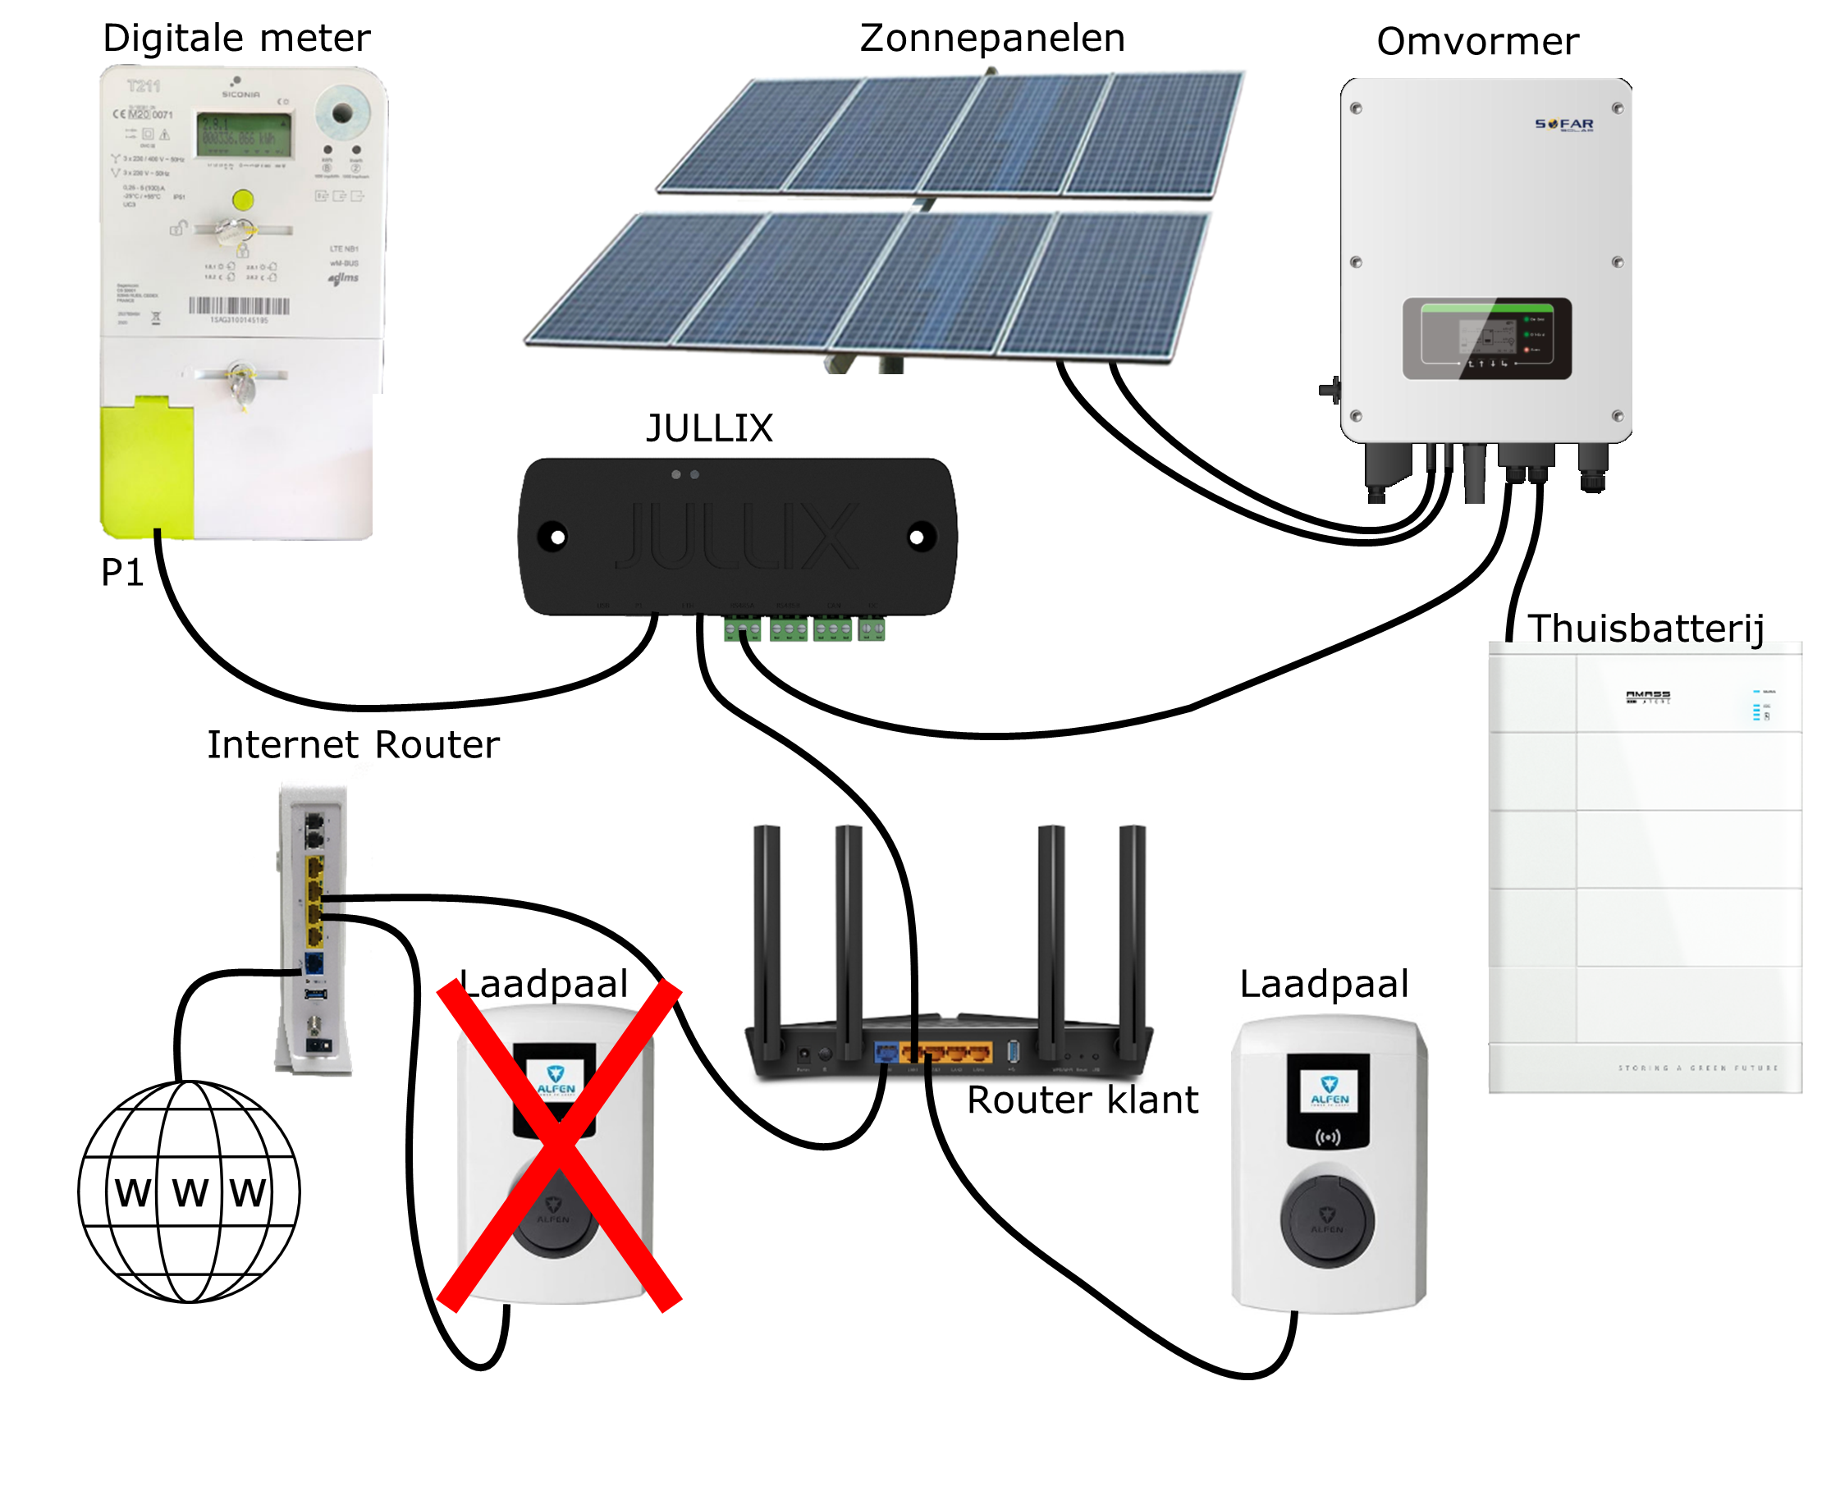 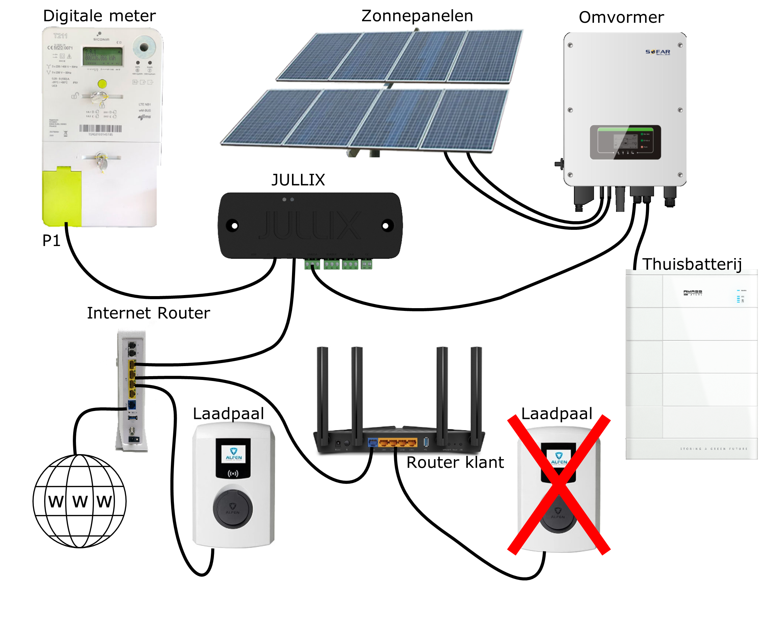
Standaard krijgt de Alfen-laadpaal automatische een IP-adres toegewezen van de Router waarmee hij verbonden is. Het IP-adres dat aan de Alfen laadpaal is toegewezen moet in gesteld worden bij de Jullix, als dit veranderd moet dit ook in de Jullix aangepast worden.
Voor een stabiele installatie zorg je er dus best voor dat het IP-adres van de laadpaal altijd hetzelfde is. De beste manier om dit te bereiken is door in de Router waarmee de Alfen-laadpaal verbonden is een DHCP-reservering in te stellen zodat de Alfen-laadpaal altijd hetzelfde IP-adres krijgt van de router. Dit is de aanbevolen manier. Als je weet welk vast-IP adres je mag gebruiken, dan is een andere mogelijkheid een vast IP-adres instellen in de Alfen-laadpaal zelf via de ACE Service Installer configuration tool.

Configuratie Alfen
De Alfen-laadpaal moet geconfigureerd worden om door de Jullix aangestuurt te worden. Hiervoor heeft de Alfen-laadpaal ook nog een licentie nodig. Om de Alfen laadpaal te kunnen besturen via modbus tcp heb je de 'Active Load Balancing'-licentie nodig.
Voor de beste regeling wordt best ook de '32A licentie' geactiveerd.
De configuratie van de Alfen laadpaal gebeurt via het ACE Service Installer configuration tool. Dit wordt geïnstalleerd op een computer, je hebt hiervoor ook een Alfen Account nodig.
In de ACE Service Installer configuration tool schakel je de Active load balancing in. Bij Data Source kies je voor Energy Management System. Je vinkt ook Allow 1- and 3-phase charging aan.
Bij Connectivity > Wired kan je indien gewenst een vast IP-adres instellen. Bij de keuze van een vast IP-adres moet je ervoor zorgen dat het IP-adres geldig is:
- Het IP-adres moet uniek zijn en mag nog niet in gebruik zijn door een ander apparaat.
- Het IP-adres moet in dezelfde range als het IP-adres van de Jullix zijn.
- Als er nog een DHCP-server in het netwerk actief is, dan moet je er zeker van zijn dat het gekozen vaste IP-adres voor de laadpaal zich niet in de DHCP-scope van de DHCP server bevindt.
In hoofdstuk 2 (Enabling Modbus Slave in charging stations) van de handleiding van Alfen vind je meer details.

Jullix configureren
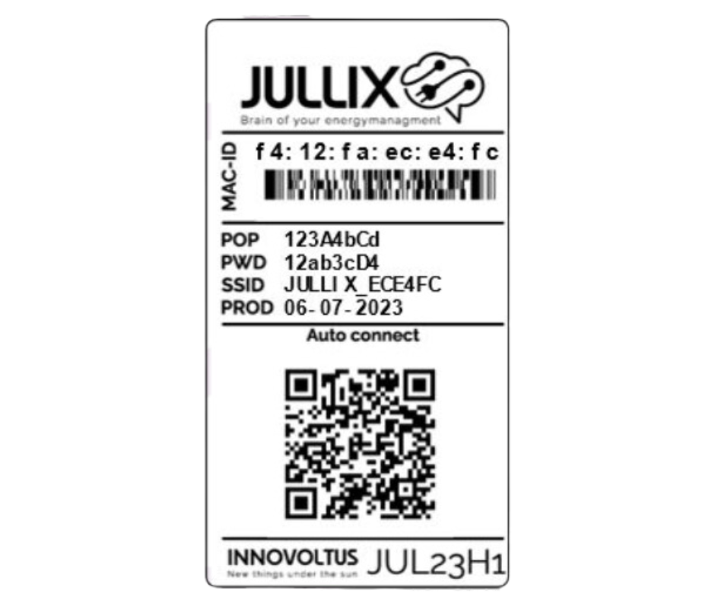
Als het IP-adres van de Alfen-laadpaal bekend is en de benodigde licenties op de Alfen-laadpaal zijn geactiveerd, kan de Jullix met de Alfen-laadpaal worden verbonden. Om de Alfen-laadpaal in te stellen in het Jullix-EMS, maak je verbinding met de Jullix. Via je laptop of smartphone maak je verbinding met het wifi-netwerk van de Jullix. De gegevens vind je op de sticker.
Je smartphone of laptop wordt verbonden met het wifi netwerk van de Jullix. Je krijgt de melding dat deze verbinding geen verbinding heeft met het internet: dit is normaal.
Als je verbinding hebt met de Jullix open je een browser op je smartphone of laptop en type je het webadres: http://192.168.4.1
Je klikt op Config 1 om op configuratie van de Jullix aan te passen.
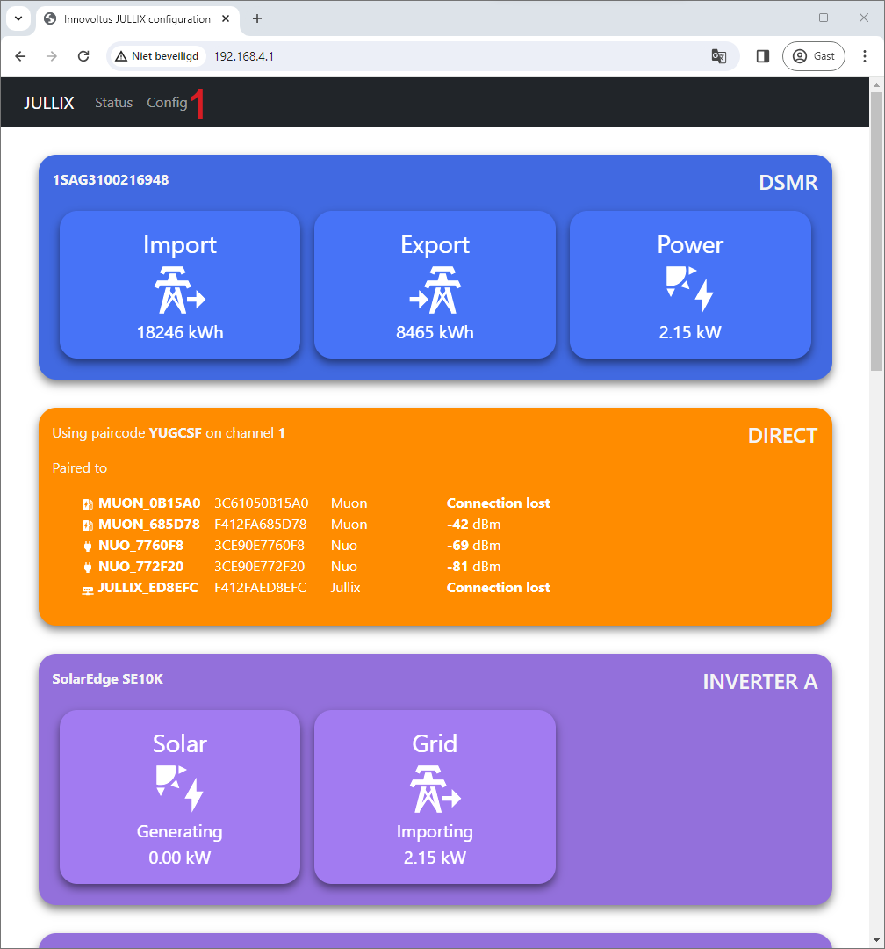
In de configuratie ga je naar de step5x voor de configuratie van een ModBus TCP connectie. Je kan vier dergelijke verbindingen configureren, je kiest de eerste die nog niet gebruikt is, bijvoorbeeld: Step 5a: Modbus TCP T
Bij Select device manufacturer1 kies je 'Alfen'. Vervolgens kies je bij Select device model 2 de laadpaal: Alfen Single Socket (16A) of (32A), of als je een dual Socket Alfen laadpaal hebt dan kies je Socket Left of Right.
Eventueel pas je het Modbus adres nog aan in 'Configure MODBUS station'.
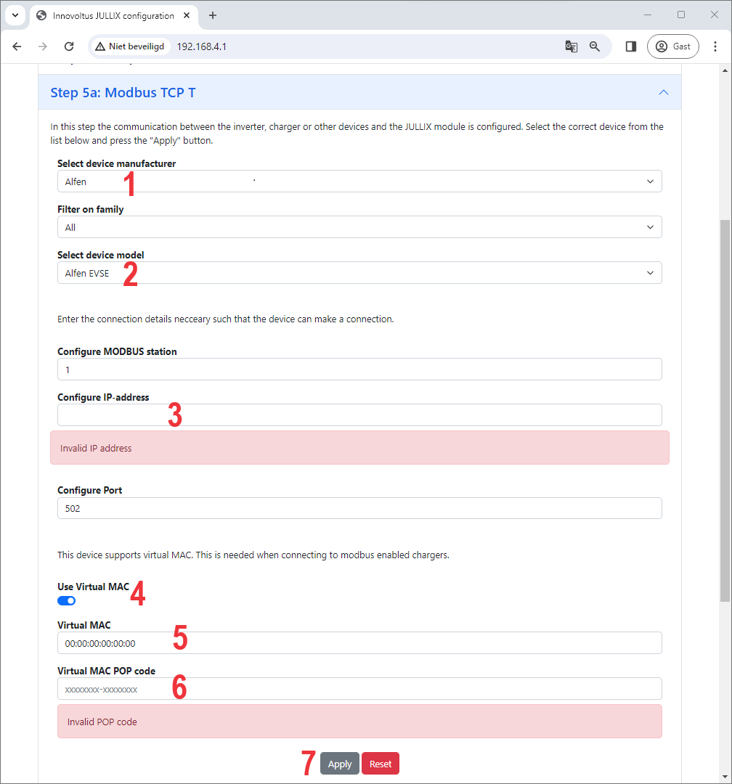
Bij Configure IP-address3 geef je het IP-adres van de Alfen laadpaal in en de poort in 'Configure Port', standaard is die 502.
Vervolgens moet nog een virtueel MAC-adres ingesteld worden om de Alfen laadpaal te identificeren. Dit Virtuele MAC-ID is absoluut noodzakelijk om de laadpaal via de Jullix te kunnen besturen. Je schakelt Use Virtual MAC4 in en je vult het Virtual MAC5 met bijhorende Virtual MAC POP code6 in.
Via Apply 7 wordt de verbinding gemaakt. Als de gegevens juist zijn ingevuld wordt dit bevestigd.
Heb je een Alfen met twee laadpoorten dan herhaal je de configuratie, nog eens. Je kiest dan de volgende vrije Modbus TCP. Bij Select device model2 kies je nu de andere poort Alfen Dual Socket (right of lef en 16 of 32A) . Je kiest hetzelfde modbus adres bij 'Configure MODBUS station', hetzelfde IP-adres in Configure IP-address3 en dezelfde poort in 'Configure Port'. Je moet opnieuw Use Virtual MAC4 inschakelen en je gebruikt een tweede, een ander Virtual MAC-ID.
De Virtuele MAC-ID's die nodig zijn voor de slimme besturing van de Alfenlaadpaal kan je bekomen bij Elicity. Behalve de MUON heeft elke laadpaal nog een uniek 'Viruele' MAC-ID nodig voor identificatie van de data en om deze te kunnen besturen. Je kan een Virtuele MAC-ID maar één keer gebruiken. De MUON laadpalen zijn al geïdentificeerd met hun MAC-ID en hebben dus geen virtuel MAC-ID nodig.

Alfen laadpaal toevoegen aan de installatie
Nadat de Alfen-laadpaal is geïnstalleerd en geconfigureerd en is gekoppeld met de Jullix, moet de laadpaal ook nog worden toegevoegd aan de installatie in het portaal, dit gebeurt in 2 stappen. Eerst moet je op het portaal van de installatie bij Configuratie via 1, Apparaten (2) de Alfen laadpaal via het Virtuele MAC-ID claimen. Dit doe je door bij Claim apparaat bij MAC-id het virtuele MAC-ID in te geven (3), bij POP-code (4) geef je opnieuw de POP-code. Door te klikken op het plusteken (5) wordt het MAC-ID en de POP-code gecontroleerd en is het apparaat geclaimd.
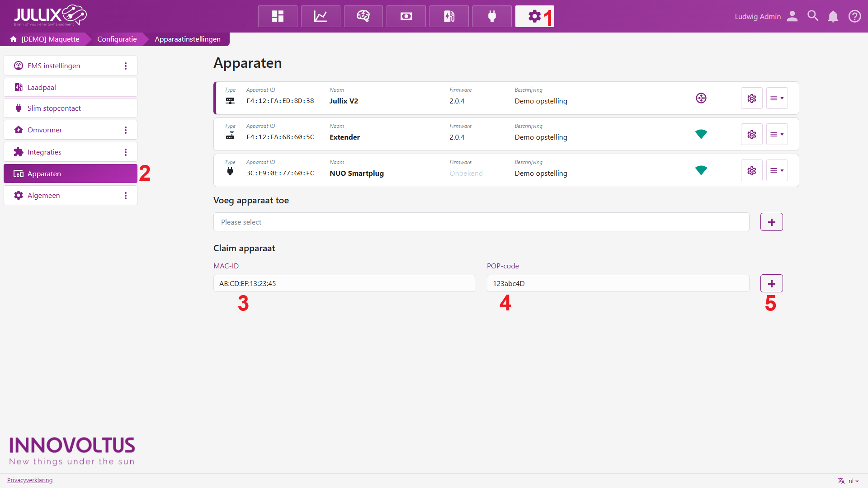
Als MAC-ID en POP-code overeenkomen en het apparaat is geclaimd(1) dan komt er een pop-up venster met de vraag of je apparaat wil toevoegen aan de installatie. Kies Ja (2) om de Alfen laadpaal toe te voegen aan je installatie.
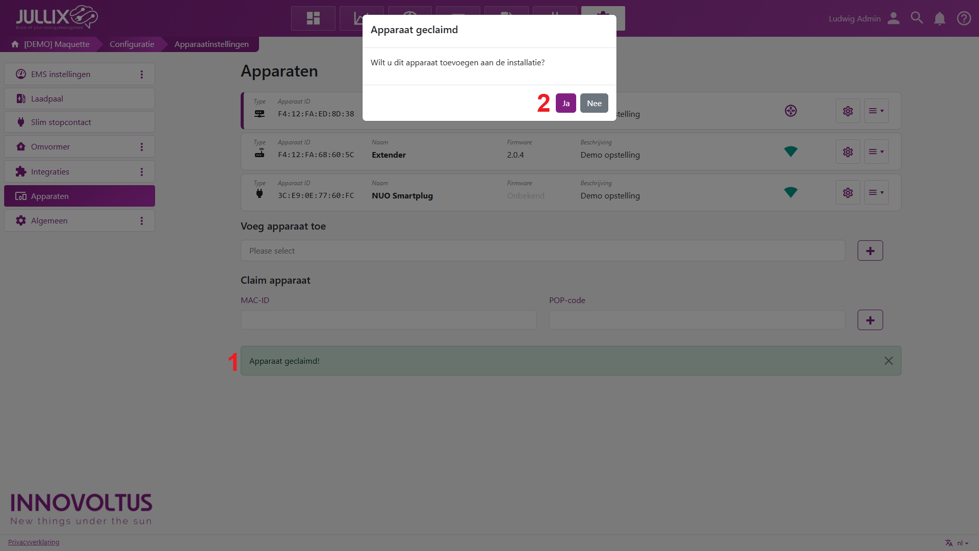
Als het apparaat is toegevoegd zie je de laadpaal in de apparaat lijst verschijnen (1), je ziet dat het een virtuele laadpaal is (2) is. Je kan eventueel de naam en beschrijving nog aanpassen in het menu (3) kies je Bewerken.
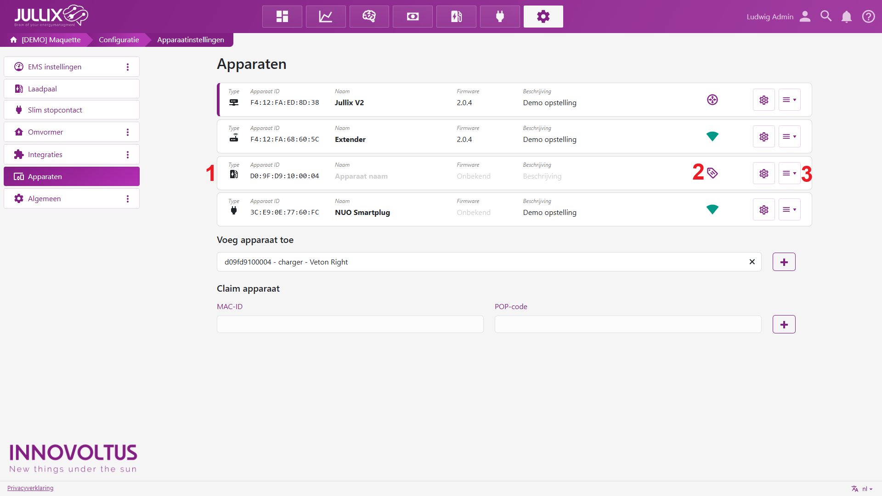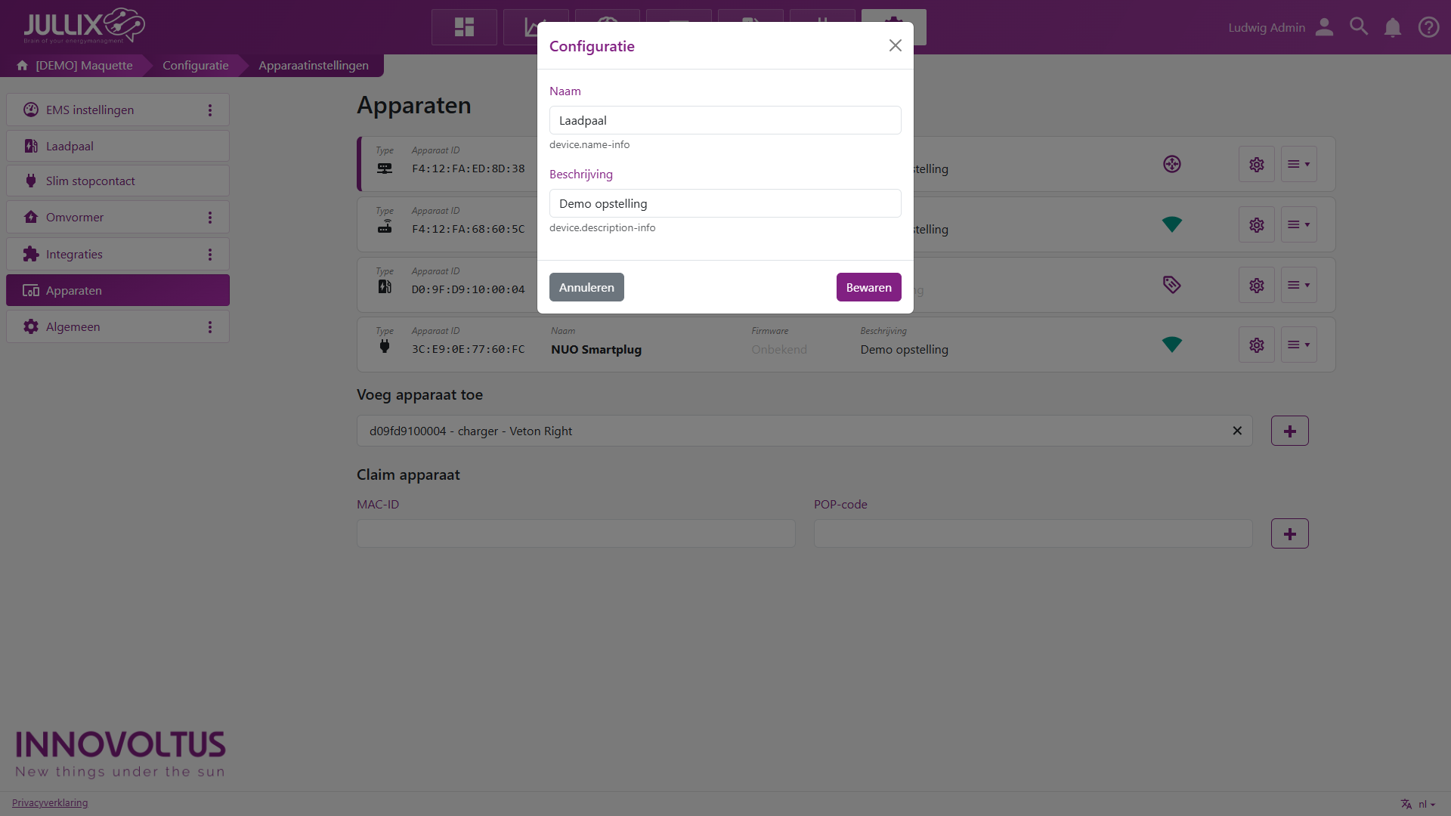
Als de laadpaal is toegevoegd aan de installatie kan de laadpaal verder ingesteld worden, op het portaal via Configuratie bij Laadpaal.

